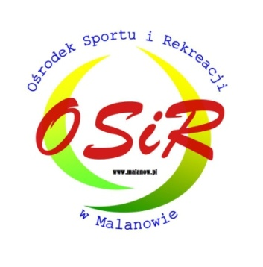
Załącznik nr 2
do Regulaminu
FLG - 2017-

ZGODA RODZICÓW

Wyrażam zgodę na udział mojego syna/córki ……………………………………………………………
Zamieszkałego/ej (adres) …………………………………………………………………………………

w Futsalowej Lidze Gimnazjalistów, organizowanej przez Ośrodek Sportu i Rekreacji
w Malanowie w dniach 31.01.2017 r. – 09.02.2017 r. (wtorki i czwartki w godz. 12.00-13.30)
w Sali sportowej w Malanowie przy ul. Parkowej 29.

Potwierdzam dobry stan zdrowia dziecka i brak przeciwwskazań lekarskich do uprawiania sportu.

Wyrażam zgodę na przetwarzanie moich danych oraz mojego dziecka dla potrzeb realizacji procesu rejestracji, prezentacji wyników rozgrywek na zasadach określonych w ustawie o ochronie danych osobowych z dnia 29 sierpnia 1997 roku (Dz. U. 2014 r. poz. 1182 j.t. ze zm.). Zostałem/-am poinformowany/-a, że zgoda na przetwarzanie moich danych osobowych jest dobrowolna, a także o przysługującym mi prawie dostępu do moich danych osobowych, prawie ich poprawiania oraz żądania zaprzestania przetwarzania. Administratorem danych osobowych jest Ośrodek Sportu i Rekreacji
w Malanowie, ul. Parkowa 29, 62-709 Malanów. Wyrażam zgodę na wykorzystanie wizerunku mojego dziecka utrwalonego na zdjęciach, filmach w materiałach o charakterze promocyjnym, informacyjnym oraz na stronach internetowych: ww.osir.malanow.pl, na portalu Facebook - profil OSiR Malanów oraz na www.malanow.pl.

………………………………..
^{podpis rodzica/opiekuna}

Załącznik nr 2
do Regulaminu
FLG - 2017-

ZGODA RODZICÓW

Wyrażam zgodę na udział mojego syna/córki ……………………………………………………………

Zamieszkałego/ej (adres) …………………………………………………………………………………

w Futsalowej Lidze Gimnazjalistów, organizowanej przez Ośrodek Sportu i Rekreacji
w Malanowie w dniach 31.01.2017 r. – 09.02.2017 r. (wtorki i czwartki w godz. 12.00-13.30)
w Sali sportowej w Malanowie przy ul. Parkowej 29.

Potwierdzam dobry stan zdrowia dziecka i brak przeciwwskazań lekarskich do uprawiania sportu.

Wyrażam zgodę na przetwarzanie moich danych oraz mojego dziecka dla potrzeb realizacji procesu rejestracji, prezentacji wyników rozgrywek na zasadach określonych w ustawie o ochronie danych osobowych z dnia 29 sierpnia 1997 roku (Dz. U. 2014 r. poz. 1182 j.t. ze zm.). Zostałem/-am poinformowany/-a, że zgoda na przetwarzanie moich danych osobowych jest dobrowolna, a także o przysługującym mi prawie dostępu do moich danych osobowych, prawie ich poprawiania oraz żądania zaprzestania przetwarzania. Administratorem danych osobowych jest Ośrodek Sportu i Rekreacji
w Malanowie, ul. Parkowa 29, 62-709 Malanów. Wyrażam zgodę na wykorzystanie wizerunku mojego dziecka utrwalonego na zdjęciach, filmach w materiałach o charakterze promocyjnym, informacyjnym oraz na stronach internetowych: ww.osir.malanow.pl, na portalu Facebook - profil OSiR Malanów oraz na www.malanow.pl.

………………………………..
^{podpis rodzica/opiekuna}

